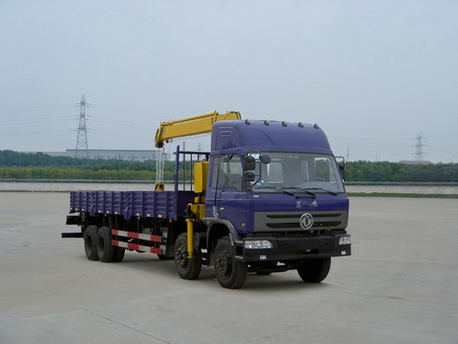
东风牌DFZ5310JSQGSZ3G型随车起重运输车
【主要技术参数】
产品商标 | 东风牌 | 公告批次 | 229
产品名称 | DFZ5310JSQGSZ3G型随车起重运输车 | 产品号 | ZJ2EK3KK03C
总质量 | 30505 | 罐体容积
额定载质量 | 11800,12700,12400 | 外形尺寸 | 11980×2480×3900
整备质量 | 18510,17610,17910 | 货厢尺寸 | 7950,8250,8300×2300×600,800
额定载客 |  | 准拖挂车总质量
驾驶室准乘人数 | 3 | 载质量利用系数
接近角/离去角 | 32/15 | 前悬/后悬 | 1250/3230
轴数 | 4 | 轴距 | 1950+4250+1300
轴荷 | 6300/6300/17905(并装双轴) | 最高车速 | 85
其它 | 随底盘选装驾驶室;参数对应关系:货厢栏板内尺寸长/额定载质量(kg)/整备质量(kg)/起重机型式/型号/质量(kg)/最大起升载荷(kg):  一、7950/11800/18510/折臂式起重机/SQ16Z/5800/16000;  二、8250/12700/17610/折臂式起重机/SQ14Z /4900/14000;  三、8300/12400/17910/伸缩臂式起重机/SQ16S/5200/16000.侧防护装置材料材质为Q235-A,连接方式为螺栓连接.后部防护装置材料材质为Q235-A,连接方式为焊接,断面尺寸(长×宽)200mm×55mm,离地高度为510mm。
【底盘技术参数】
底盘型号 | EQ5310GPSGSZ3GJ | 底盘名称 | 罐式车底盘
商标名称 | 东风牌 | 生产企业 | 东风汽车有限公司
外形尺寸 | 11530×2480×2880,3200,3350 | 轮胎数 | 12
接近角/离去角 | 32/20 | 轮胎规格 | 10.00-20,10.00R20,11.00-20,11.00R20
钢板弹簧片数 | 9/9/10,3/3/4 | 前轮距 | 1950/1950
燃料种类 | 柴油 | 后轮距 | 1860/1860
排放标准 | GB3847-2005,GB17691-2005国Ⅲ
发动机型号 | 发动机生产企业 | 排量 | 功率
C245 33  C260 33  ISDe245 30  YC6A240-31 | 东风康明斯发动机有限公司  东风康明斯发动机有限公司  东风康明斯发动机有限公司  广西玉柴机器股份有限公司 | 8300  8300  6700  7255 | 180  191  180  177

